Bac S - Sujet de SVT - Session 2011 - Emirats Arabes Unis

1ère PARTIE : Restitution des connaissances (8 points).

PROCRÉATION

De la puberté à la ménopause, la fertilité est associée, chez la femme, à une production cyclique de gamètes et à l’apparition de menstruations qui se répètent tous les 28 jours environ sauf pendant la grossesse.

Précisez l’origine de la cyclicité des menstruations puis, à l’aide d’un schéma, expliquez leur disparition, ainsi que l’absence d’ovulations, dès le début de la grossesse.

Votre réponse comportera une introduction, un développement structuré et une conclusion.

2ème PARTIE - Exercice 1 - Pratique des raisonnements scientifiques - Exploitation d'un document (3 points).

LA CONVERGENCE LITHOSPHÉRIQUE ET SES EFFETS
LA MESURE DU TEMPS DANS L'HISTOIRE DE LA TERRE ET DE LA VIE

La formation des Alpes résulte d’une convergence avec raccourcissement et épaississement de la croûte continentale.

Montrez en quoi les données de terrain visibles dans le panorama joint, photographié dans le Parc de la Vanoise (Lac de La Plagne), s’accordent avec ce modèle.

Document : Échelle (partielle) des temps géologiques (ma : millions d’années)
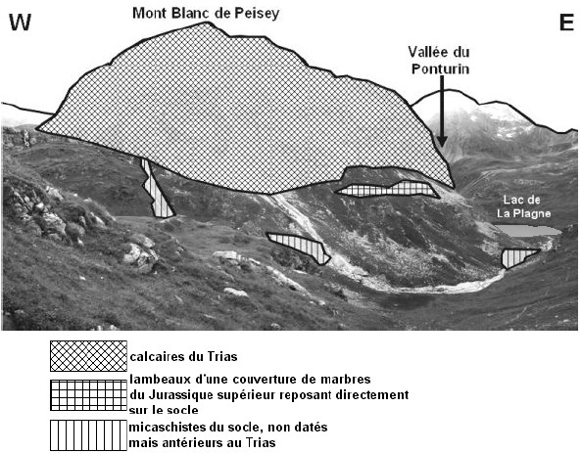
Affleurements visibles sur le panorama de la vallée du Ponturin photographié sur le sentier du col du Plan Séry
(d’après des données de Jacques Debelmas : Guide géologique du Parc national de la Vanoise, Éditions du BRGM, 1994)
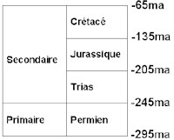

2ème PARTIE - Exercice 2 - Résoudre un problème scientifique (Enseignement Obligatoire). 5 points.

IMMUNOLOGIE
STABILITÉ ET VARIABILITÉ DES GÉNOMES ET ÉVOLUTION

Malgré une exposition répétée au VIH-1, un pourcentage non négligeable d’enfants restent séronégatifs.

À partir de l’exploitation des documents et de vos connaissances, discutez si l’hypothèse d’une origine génétique de cette résistance à la contamination par le VIH est fondée.

Document 1 : Processus d'attachement du VIH précédant l’infection des lymphocytes T CD4+

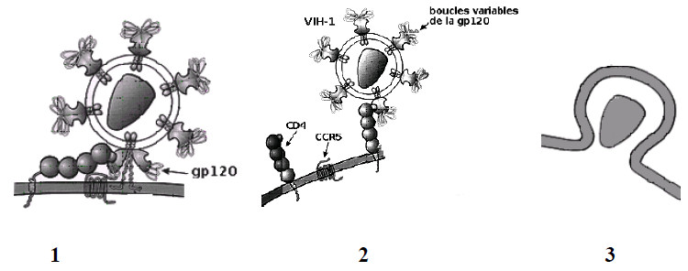
1 - Fixation d'une boucle de la gp120 au co-récepteur CCR5 (protéine membranaire du VIH) sur la membrane cellulaire de la cellule infectée
2 - Fixation de la gp120 (protéine membranaire du VIH) au récepteur CD4
3 - Pénétration du VIH dans la cellule.
D’après National Institute of Allergy and Infectious Diseases

Document 2 : Incidence du génotype-CCR5 sur l’évolution du SIDA chez des enfants ayant été en contact avec le virus
Evolution de la maladie | Rapide | Modérée | Lente
Homozygotes (WT//WT) | 17 enfants | 27 enfants | 5 enfants
Hétérozygotes (WT//D32) | 1 enfant | 1 enfant | 0 enfant
Homozygotes (D32//D32) | 0 enfant | 0 enfant | 0 enfant
allèle commun, noté (WT)
allèle muté delta 32, noté (D32)
D’après D. Souza Araujo de Angelis Institute of tropical medicine of Sao Paulo Avril 2007

Document 3 : Séquences nucléotidiques de deux allèles du gène CCR5 et séquences en acides aminés du récepteur CCR5

Document 3a : Séquences nucléotidiques d’une portion de l’allèle WT et de la portion correspondante de l’allèle D32 du gène CCR5
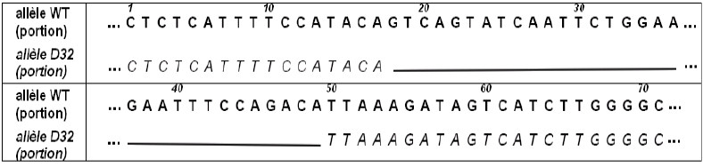
D’après www.ncbi.nlm.nih.gov

Document 3b : Séquences en acides aminés du récepteur CCR5 d’un sujet sensible au VIH (en caractères gras) et d’un sujet naturellement résistant au VIH (caractères italiques)

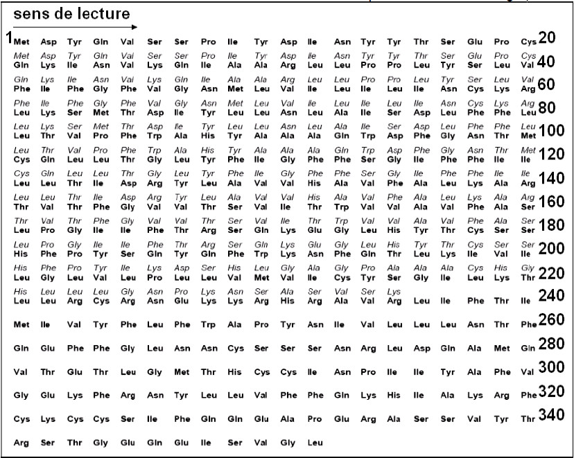

D’après : www.uniprot.org

2ème PARTIE - Exercice 2 - Résoudre un problème scientifique (Enseignement de spécialité). 5 points.

DES DÉBUTS DE LA GÉNÉTIQUE AUX ENJEUX ACTUELS DES BIOTECHNOLOGIES

La polykystose rénale autosomique dominante (PKD) est la maladie génétique du rein la plus commune, touchant 1 personne sur 500 à travers le monde, indépendamment du sexe. Elle se caractérise principalement par la formation de kystes rénaux, normalement évités par l’action d’une protéine nommée PC-2. Les kystes provoquent l’insuffisance rénale. Les signes de la maladie peuvent apparaître tardivement.

Dans certains cas, une délétion d’une partie du gène PKD2, situé sur le chromosome 4, entraîne la maladie.

À partir de l’exploitation des documents et de la mise en relation avec vos connaissances,
- évaluez le risque pour Mme X d’être atteinte par cette maladie,
- posez le diagnostic de polykystose rénale autosomique dominante pour Madame X.

Document 1 : arbre généalogique d'une famille touchée par la PKD

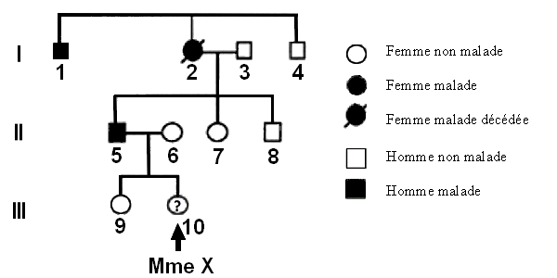

Document 2 : Analyse génétique du gène PKD2

a) La séquence du gène PKD2 comprend 15 fragments ou exons dont la traduction permet la synthèse de la protéine PC-2. Les fragments insérés entre les exons ne sont pas codants.
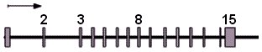

b) La PCR (polymerisation chain reaction) quantitative est une méthode qui permet d’évaluer la quantité d’ADN des exons 2, 3, 8 et 15 du gène PKD2 dans les cellules de Mme X, de son père et d’un sujet non atteint de PKD

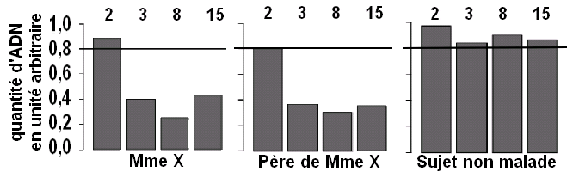

D’après Bataille S. [thèse]. Mise au point du dépistage des mutations dans PKD1 et PKD2
par High Resolution Melt. faculté de medecine de Marseille. ; 2009

